“学信网”学信档案建立流程演示
1、访问“学信网”学信档案模块，网址：http://my.chsi.com.cn/archive/index.jsp，新用户选择“注册学信网帐号”，已经注册的选择“登录”，以下以新注册帐号为例说明。
2、注册新帐号：注册用户名必须为永久使用的邮箱，并建议邮箱与学信网帐号分别设立不同密码，如图。
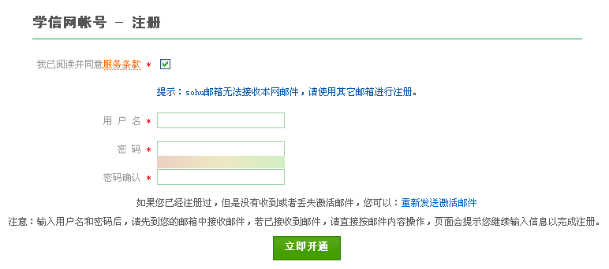
注册完毕，网站将发送激活邮件到注册的邮箱，登录邮箱，点击链接进行激活，激活成功后，如图：

3、完善个人信息，绑定学籍：
选择登录，如图：
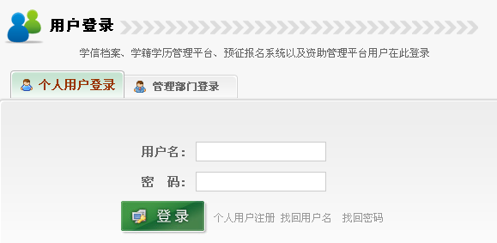
选择个人用户登录，输入注册的用户名（邮箱）及密码，正确登录后，系统提示添加个人基本信息，如图：
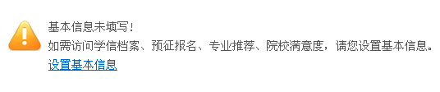
点击“设置基本信息”，第一步：
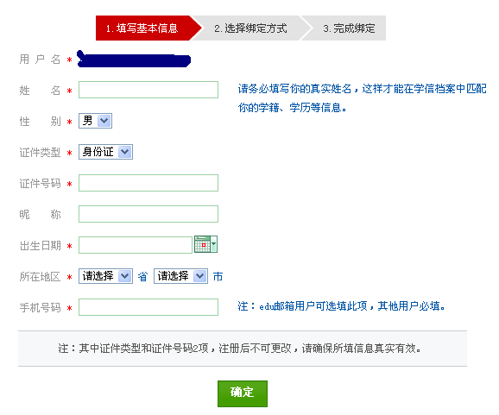
依次准确填入姓名、性别、证件类型、证件号码、出生日期、所在地区、手机号码。
注意：(1)除港澳台侨、留学生以外，证件类型应选“身份证”；(2)证件号码、姓名应与学校教务管理系统中的信息保持一致；(3)所在地区应为：山东省济南市。
信息填写完毕，点击“确定”提交，弹出信息提示窗，正确选“是”，否则返回重新填写。
第二步，选择绑定方式：
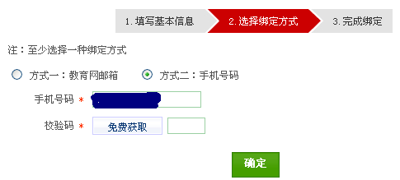
正确填入手机号码，点击“免费获取”校验码，手机会收到来自“106550105310
”发来的“您用于学信网的手机校验码是……”，输入验证码，点击确定完成绑定，如图：
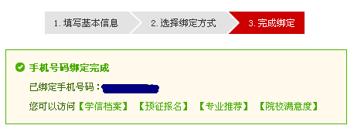
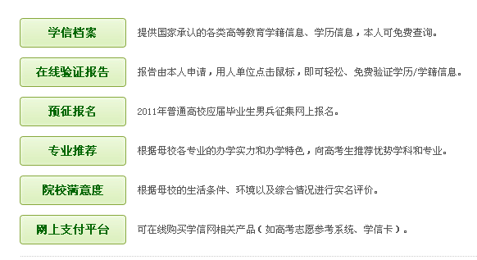
点击“学信档案”（如上图），进入学信档案模块，点击左侧“学籍信息（图像校对）”，右侧窗口显示出个人基本信息，包括：毕业照片、录取照片图像信息，进行最后一步操作，确认毕业照片是否正确，如选择“正确”，需要对照片进行评价，用于改善提高图像采集质量；如选择“有误”，需要选择对应的选项对照片进行错误提交。
提示：浏览学信档案过程中，可能会提示匹配学籍信息不成功，需要再次确认个人注册的信息是否正确；如果正确，须退出系统，再次登录后，点击“学信档案”进行匹配。

